TP WINDOWS SERVEUR

Répondre dans ce document

RENDU 12H30

**BINOME** : DEBLAECKER Jérémy, GISSELMANN Olivier

**PRE REQUIS**

VM AD1 ET AD2

# Windows Admin Center

*Installer le Windows Admin Center sur VM1.*

*A partir du Windows Admin Center installer sur les 2 VM le rôle DFSR.*

*Rendre une POC Proof of Concept de cette Install via le Windows Admin Center.*

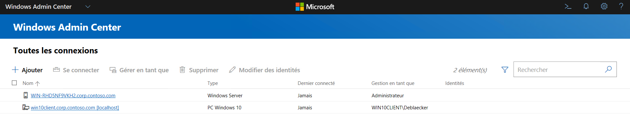

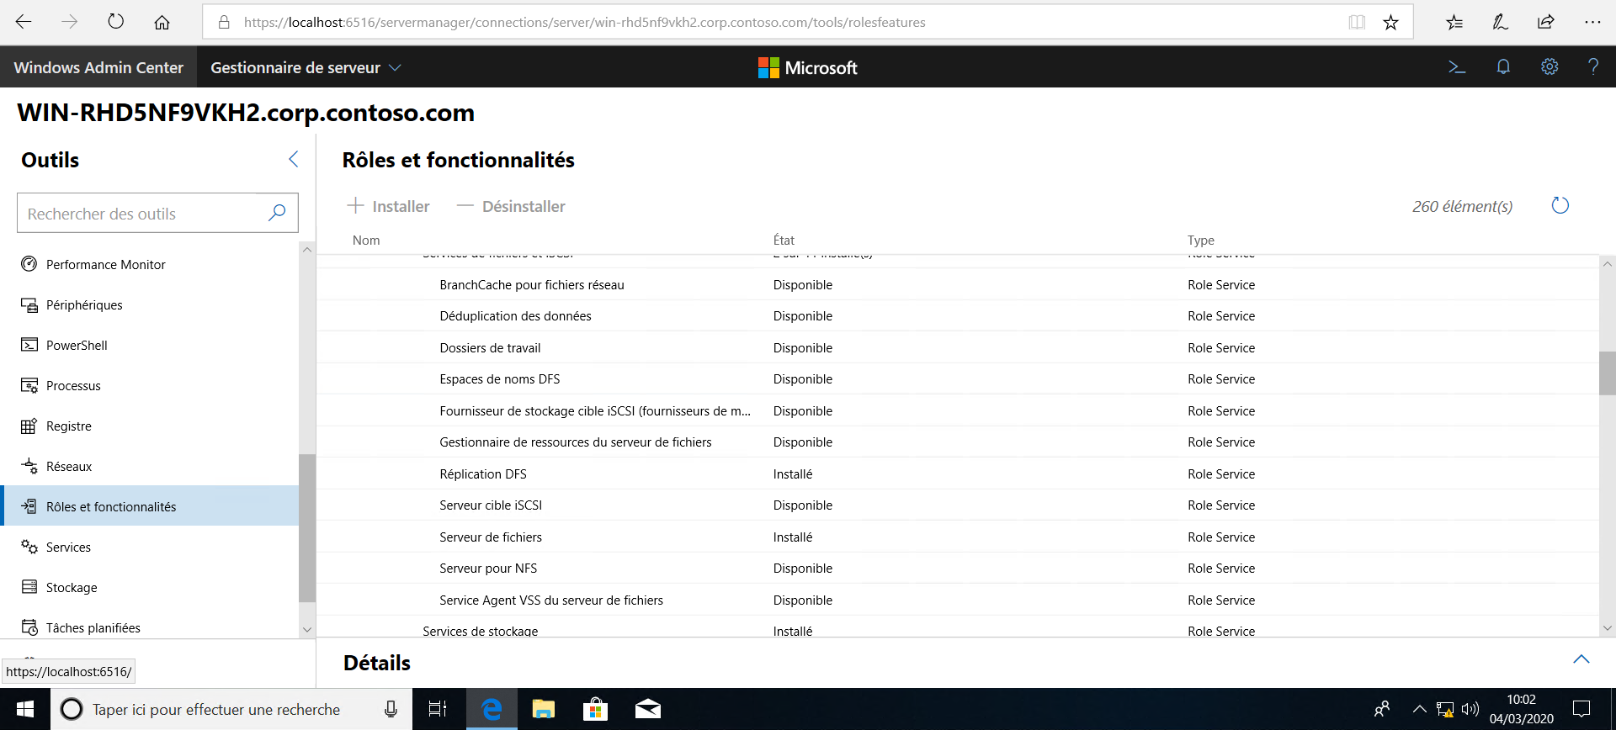

Depuis Windows Admin Center, on se connecte sur le windows server. Ensuite on se rend dans la partie rôles et fonctionnalités et on ajoute la réplication DFS et l’espace de noms. Je me rend ensuite dans le gestionnaire des rôles de serveurs pour vérifier que tout est bien installé.

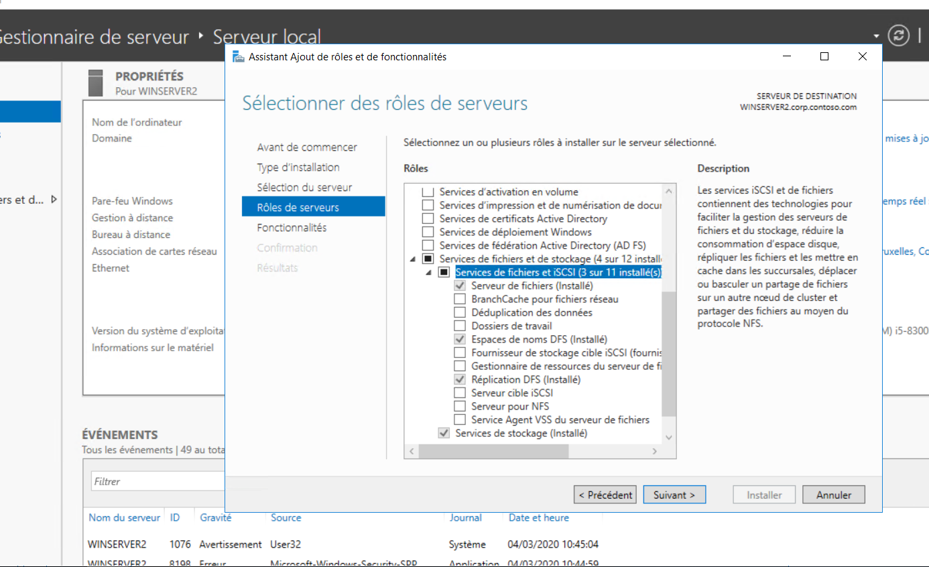

* Là vous avez 6/20

# DFSR

Créer sur chaque VM un dossier sur le disque data du type D:\REPLICAT, ajouter des fichiers dans le dossier

Créer l’espace de noms

Fournir une POC

WINDOWS SERVER 1

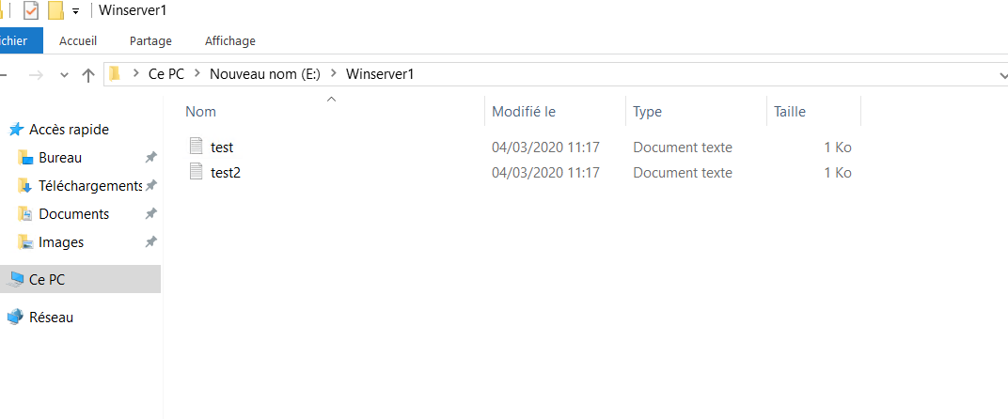

J’ai ajouté un disque E, dans lequel j’ai créé le dossier Winserver1 avec plusieurs documents.

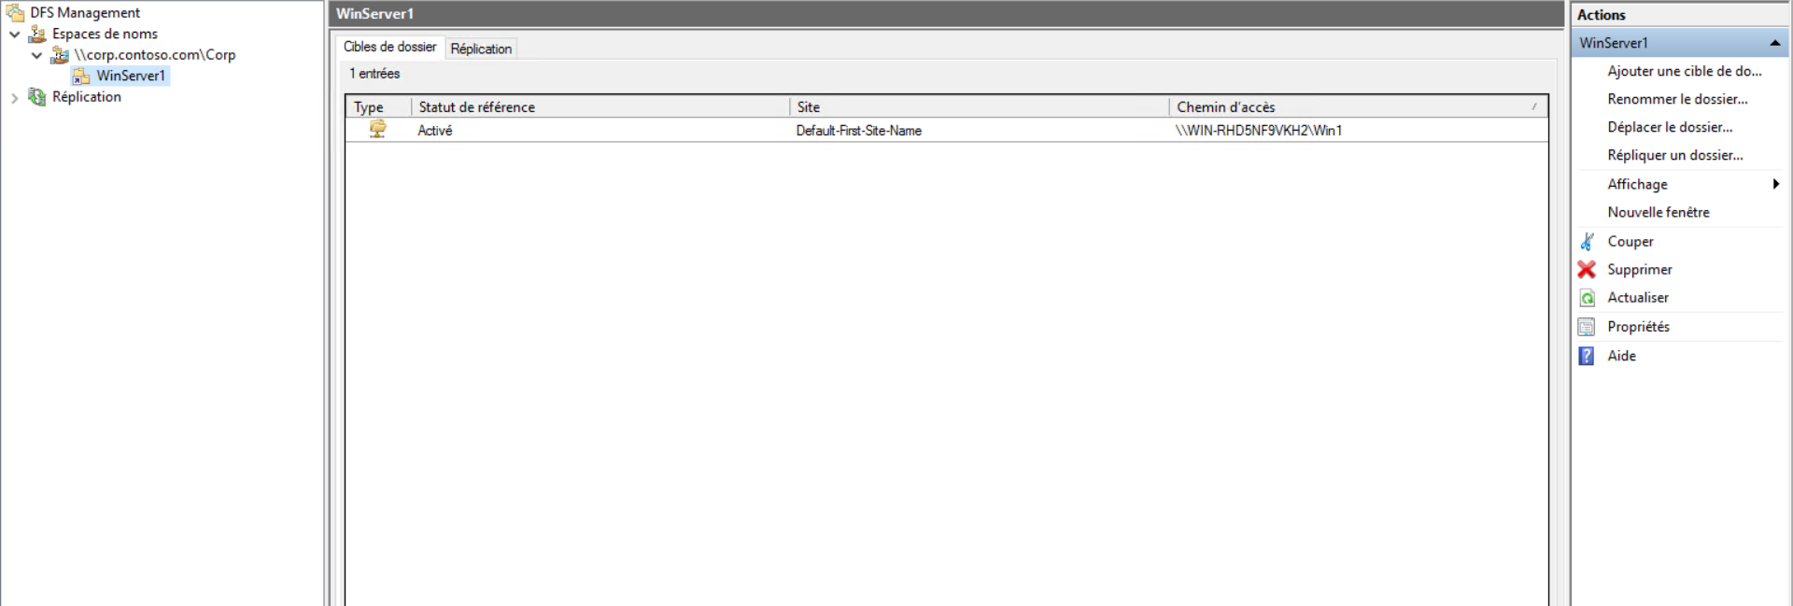

J’ai ensuite ajouté l’espace de noms dans DFS Management.

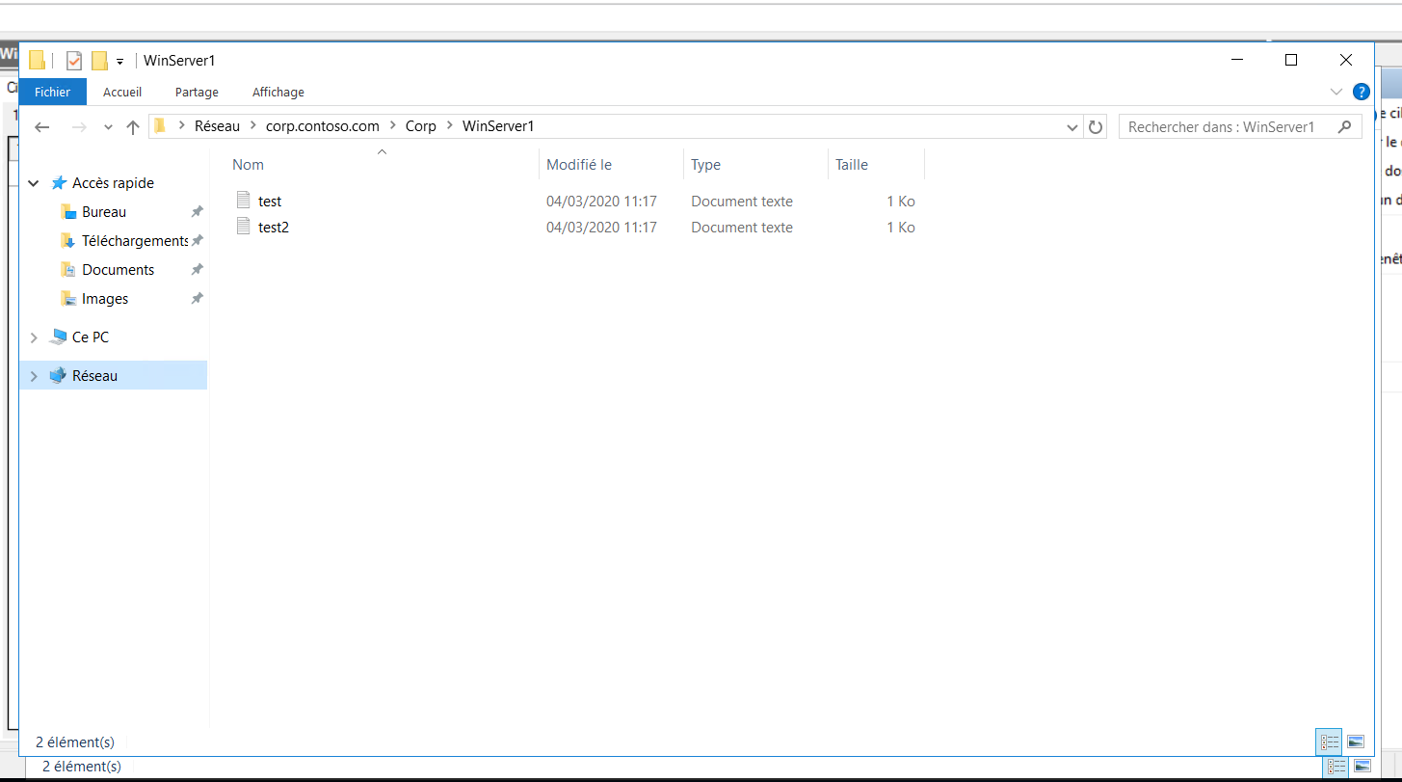

WINDOWS SERVER 2

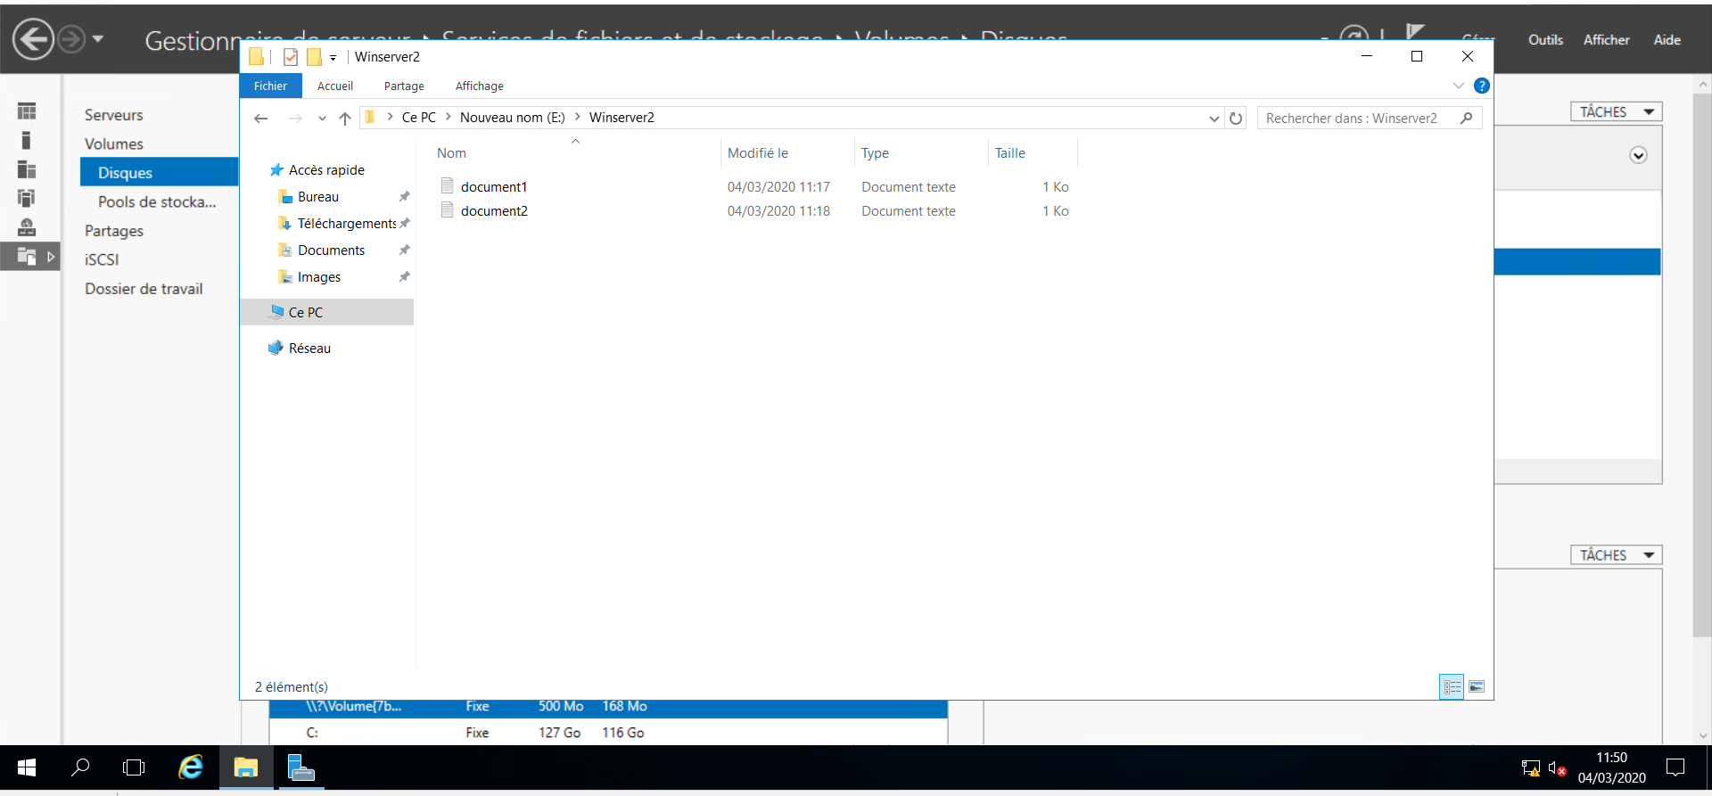

J’ai ajouté le dossier Winserver2 ainsi que des documents dans le disque E dans la deuxième VM.

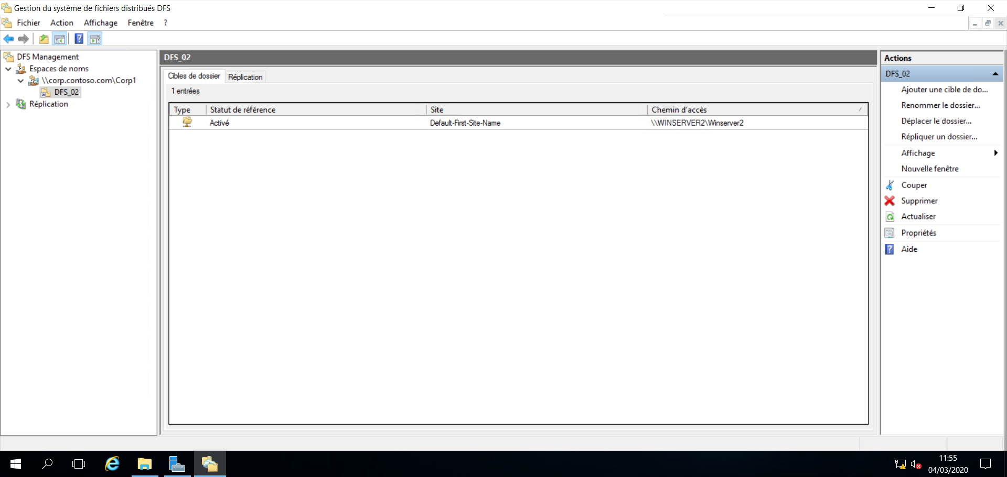

J’ai ensuite créé l’espace de noms.

* Là vous avez 9/20

*Créer la réplication des dossiers D:\REPLICAT*

*Fournir une POC*

REPLICATION WINSERVER1 VERS WINSERVER2 :

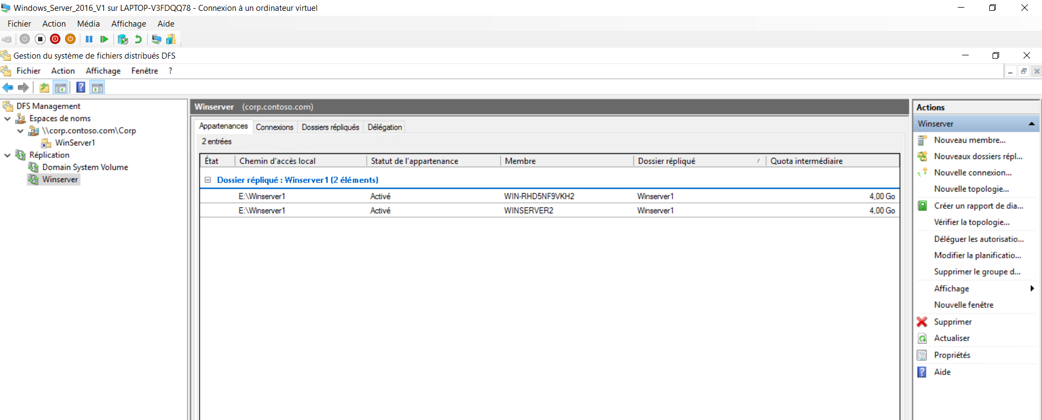

J’effectue la réplication du dossier Winserver1 dans ma deuxième VM.

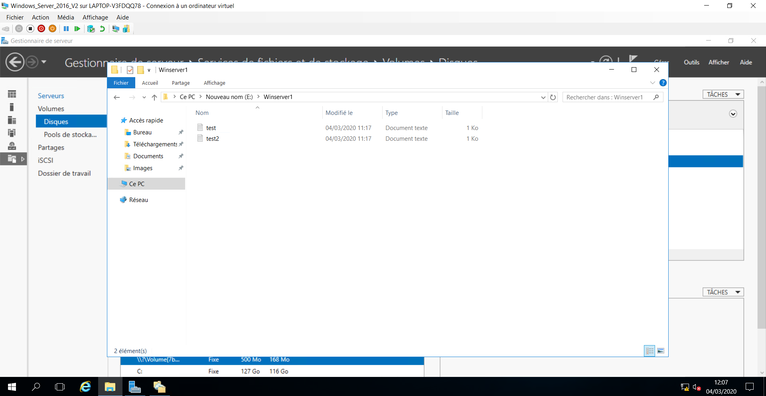

Les documents sont répliqué dans ma deuxième VM après plusieurs minutes.

REPLICATION WINDOWS SERVER 2 VERS WINDOWS SERVER 1 :

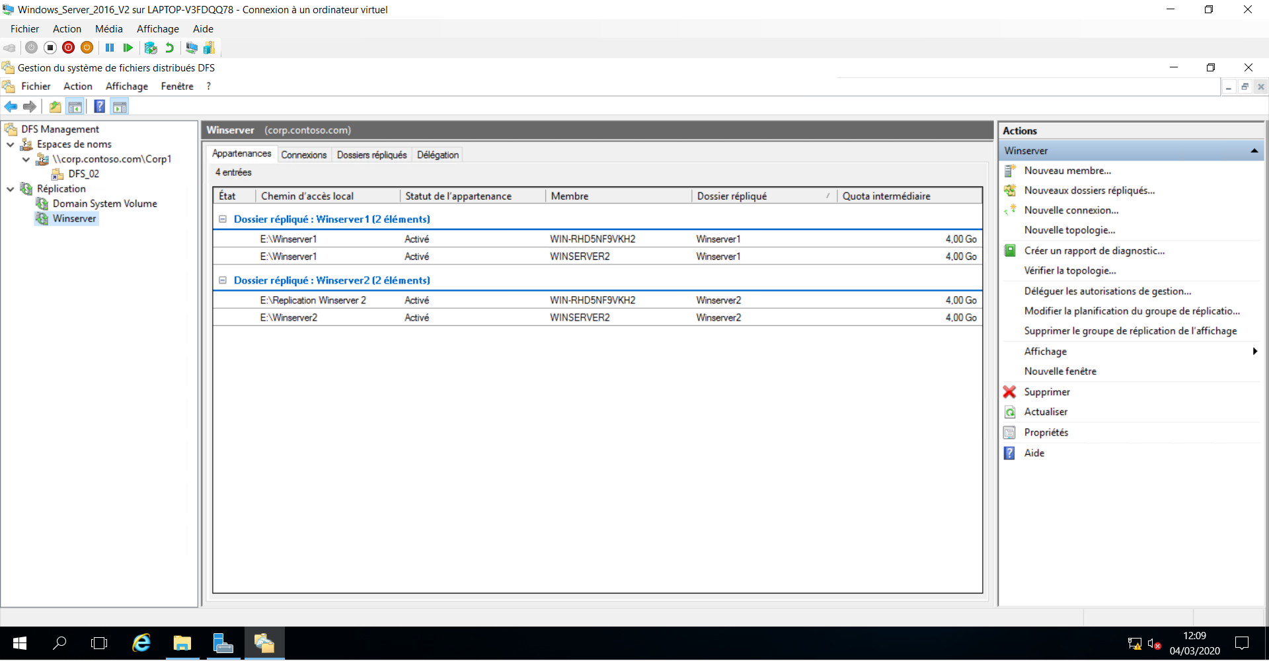

Je réplique le dossier Winserver2 vers la première VM dans un dossier nommé réplication winserver2

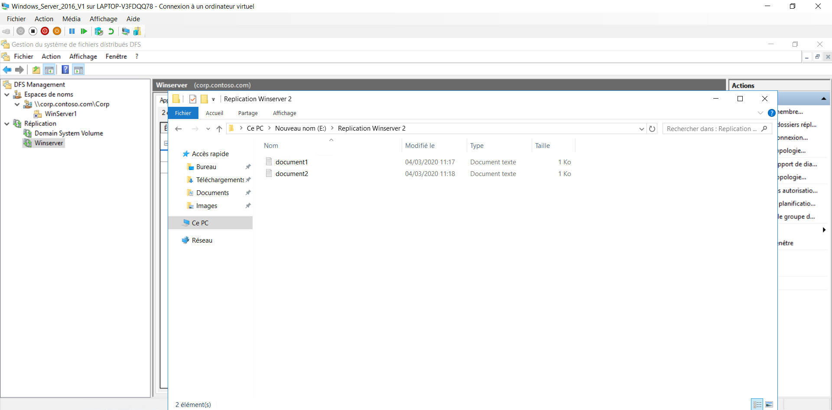

* Là vous avez 13/20

Monter le partage via une gpo sur tous les postes

Fournir une POC

* Là vous avez 15/20

Pour avoir plus, faire plus 😊 et founir les POCS